GESTI SCONVENIENTI PER UN’ANIMA SACERDOTALE
Biglietto manoscritto (non datato) di Adelaide Roncalli, già reso pubblico anni fa dalla rivista "Il pungolo su Bonate", trovato nascosto tra le ultime pagine bianche di uno dei suoi diari sulle Apparizioni del 1944.
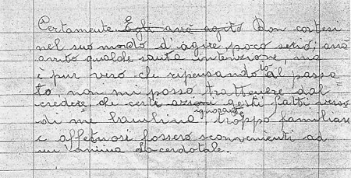
“Certamente Don cortesi nel suo modo d’agire, poco serio, avrà avuto qualche santa intenzione, ma è pur vero che ripensando io al passato, non mi posso trattenere dal credere, che certi gesti fatti verso di me bambina ignorante, troppo familiari e affetuosi fossero sconvenienti ad un’anima Sacerdotale.”
(E' stata effettuata una perizia calligrafica su quel biglietto che risulta di Adelaide Roncalli)
------------------------------------------------------------
NOTA BENE
Si è trascritto il testo con gli errori e la punteggiatura dell’originale.
Nel biglietto ci sono due correzioni di Adelaide:
1) All’inizio Adelaide ha cancellato l’espressione “Egli avrà agito” che ha corretto con “Don cortesi nel suo modo d’agire”.
2) Più avanti nel testo, ha cancellato la parola “azioni” che ha corretto con la parola “gesti”.
COMMENTO
A chi era indirizzato quel biglietto e perché l’ha scritto?
Che cosa Adelaide intendeva dire con quelle parole?
Perché ha corretto la parola “azioni” con la parola “gesti”?
Perché ha nascosto questo biglietto, scritto di suo pugno, tra le ultime pagine bianche del suo diario? (Questo diario delle Apparizioni è scritto su un quaderno che contiene al termine del racconto, molto pagine in bianco. Il foglietto era nascosto tra la terzultima e la penultima pagina. È stato trovato per caso sfogliando tutte quelle pagine in bianco.)
Si lascia ad altri e agli esperti il compito di interpretare parola per parola le affermazioni di Adelaide.
==================================================================
Fonte: Archivio privato

